# Práctica 4

## Modelo COST231 Walfish Ikegami

La figura 1 muestra los 12 puntos que se analizaron usando dicho modelo.

Figura 1 Mapa con 12 puntos desde la estación base a la coordenada asignada.

Se pidió calcular la potencia de una estación base a un punto final usando el modelo COST231 el cual usa 2 ecuaciones: uno para el caso que tenga línea de vista y el otro no.

La ecuación para los casos donde se tiene línea de vista es la siguiente

Mientras que para empezar el análisis de

Cada punto está aproximadamente a una distancia de 45 metros entre cada uno y correspondientemente, cada uno tiene asignado un valor booleano que indica si existe o no línea de visión, ancho de calle y ángulo respecto al haz de la antena correspondiente. El criterio para decidir si hay o no línea de vista es si el punto por analizar se encuentra antes o después de que el haz de la antena se encontrara con alguna construcción.

La herramienta que se utilizó para llevar a cabo el cálculo fue GeoGebra y, a manera de comentario, fue sencillo determinarlos ya que solo es cuestión de dibujar la recta que va desde la estación base al punto que se le asignó al alumno (19.516765,-99.126846). En la figura 2 se muestra el uso de la herramienta.

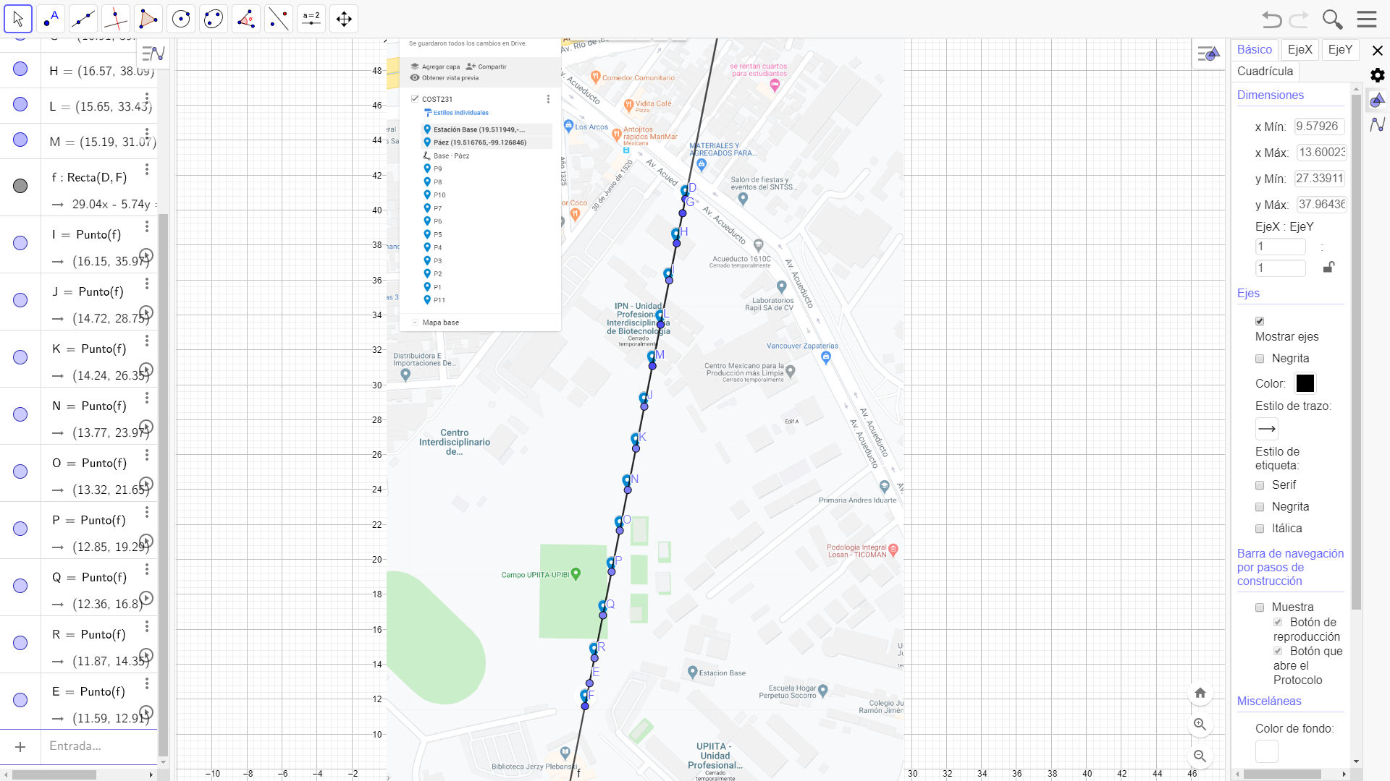

Figura 2 Se usa GeoGebra para el cálculo de los ángulos entre el haz de la antena con la calle.

Por ejemplo, la figura 3 muestra el ancho de la calle y el ángulo que se forma entre la calle y el haz de la antena; cabe decir que este punto es el más lejano y está aproximadamente a 550 metros de la estación base.

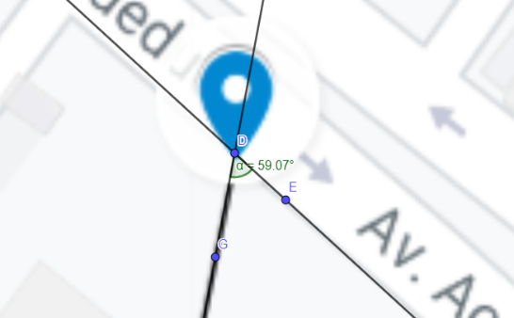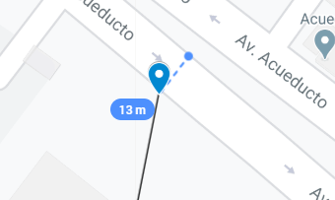

Figura 3 Distancia y ángulo que se forma entre la calle y el haz de la antena para el punto 12.

Este análisis también fue realizado con los otros 11 puntos, sin embargo, se hizo la asunción de el comportamiento del usuario en el punto, es decir, la dirección en la que va el usuario ya que tal y como se muestra en la figura 1, no hay calles, pero se asume que camina por el camino pavimentado de las canchas que se comparten UPIITA y UPIBI. Por ejemplo, en la figura 4 se traza una recta que indica la dirección en la que va el usuario y es por el pasillo de UPIBI de tal forma que forma un ángulo con el haz de la antena. Dicho punto corresponde al número 8.

Figura 4 Ángulo que se forma entre el pasillo de UPIBI y el haz de la antena.

Cabe decir que a partir del punto 9 al 12, no se cuenta con la línea de visión por lo que el modelo correspondiente se aplica mientras que para los puntos de 1 al 8, se aplica el adecuado.

A continuación, se muestran condensados, en la tabla 1, los resultados obtenidos usando una frecuencia de 2000 MHz de:

* Coordenadas.
* Distancia a la EB.
* Si existe LOS o no.
* Separación promedio entre edificios, *b* (si aplica).
* Ancho de la “calle” en la que se encuentra el móvil, *w* (si aplica).
* Altura promedio de edificios, *h* (si aplica).
* Ángulo de orientación, ϕ (si aplica).
* *L0*.
* *Lrts* (si aplica).
* *Lmsd* (si aplica).
* Potencia recibida.

|  |  |  |  |  |  |  |  |  |  |  |
| --- | --- | --- | --- | --- | --- | --- | --- | --- | --- | --- |
| Coordenada |  |  |  |  |  |  |  |  |  |  |
| 19.51239, -99.12776 | 0.045 | Si | NA | 0.024 | NA | 14.55 | 0 | 0 | 0 | -43.6041 |
| 19.51281, -99.12767 | 0.09 | Si | NA | 0.025 | NA | 10.25 | 0 | 0 | 0 | -51.4309 |
| 19.51322, -99.12759 | 0.135 | Si | NA | 0.025 | NA | 10.25 | 0 | 0 | 0 | -56.0093 |
| 19.51361, -99.1275 | 0.18 | Si | NA | 0.025 | NA | 10.25 | 0 | 0 | 0 | -59.2577 |
| 19.51401, -99.12742 | 0.225 | Si | NA | 0.02 | NA | 0 | 0 | 0 | 0 | -61.7773 |
| 19.51441, -99.12734 | 0.27 | Si | NA | 0.02 | NA | 0 | 0 | 0 | 0 | -63.8361 |
| 19.51481, -99.12725 | 0.315 | Si | NA | 0.02 | NA | 0 | 0 | 0 | 0 | -65.5767 |
| 19.5152, -99.12717 | 0.36 | Si | NA | 0.003 | NA | 27.84 | 0 | 0 | 0 | -67.0845 |
| 19.5156, -99.12709 | 0.405 | No | 0.0232 | 0.01 | 0.015 | 62.75 | 90.6097 | 105.7465 | 58.0148 | -224.3709 |
| 19.516,  -99.127 | 0.45 | No | 0.0232 | 0.028 | 0.015 | 63.83 | 91.5249 | 101.1518 | 60.603 | -223.2796 |
| 19.51638, -99.12693 | 0.495 | No | 0.0232 | 0.01 | 0.015 | 62.4 | 92.3527 | 105.7864 | 63.0472 | -231.1863 |
| 19.5168, -99.12683 | 0.54 | No | 0.0232 | 0.013 | 0.015 | 59.07 | 93.1085 | 105.0266 | 65.3726 | -233.5077 |

La gráfica que muestra la potencia recibida en función de la distancia se muestra en la figura 5.



Figura 5 Gráfica de la potencia recibida.

## Conclusión

Con el modelo COST 231 se mostró que analizar la potencia recibida puede ser abordada sin considerar los ángulos incidente de los campos eléctricos o considerar directamente las señales reflejadas. Sin embargo, en esta ocasión hay que considerar las líneas de vista por lo que también se deben de tomar en cuenta la altura de los edificio, el ancho de las calles y el ángulo que se forma entre la calle y el haz de la antena de la radio base. Tal y como lo sugiere el título de la presentación, este modelo es empírico, por lo que el potencial de este modelo es poder llevar a cabo las mediciones de una manera menos teórica, pero con resultados similares.

A manera de comentario, no logré entender el porqué del considerar el ancho de la calle, pero supongo que es por el hecho de que las ondas pueden estarse reflejando entre las paredes de dichas calles.